Прямой изотопный анализ чернобыльских микрочастиц с помощью времяпролетной масс-спектрометрии с импульсным тлеющим разрядом
Коротецкий Б.А.
Студент
Санкт-Петербургский государственный университет, Институт химии, Санкт-Петербург, Россия
E-mail: koroteckiiba@mail.ru

После аварии на Чернобыльской АЭС были отобраны многочисленные пробы так называемых «топливосодержащих масс» (ТСМ) или чернобыльских «лав» и «горячих» частиц (пылевидных твердых высокорадиоактивных частиц). Особый интерес представляет изотопный анализ урана в чернобыльских образцах, поскольку в литературе опубликованы противоречивые данные для отношения изотопов ²³⁸U/²³⁵U [1-2].
***
Полученные в результате данной работы результаты изотопного анализа микрообразцов чернобыльских проб методом GDMS с импульсным тлеющим разрядом в комбинированном полом катоде являются систематическими без каких-либо аномально высоких значений для изотопных соотношений ²³⁵U/²³⁸U. Так же в работе проведена оценка изотопных соотношений ²³⁶U/²³⁸U.
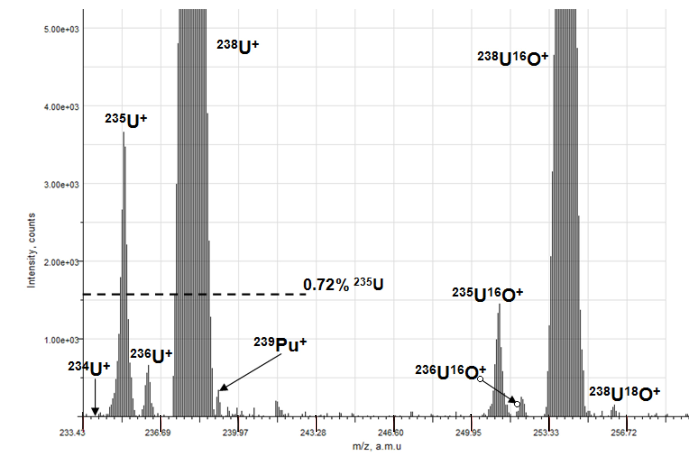
Рис.1. Участок масс-спектра чернобыльского циркона. Основа – Ni, катод – Al. Пунктиром отмечен уровень природного содержания ²³⁵U.

Литература
1. E. V Sobotovich and G. N. Bondarenko, “Isotopic Composition of Uranium in the Products of Accidental Ejection from the Chernobyl NPP,” in Radionuclides and Heavy Metals in Environment SE - 12, vol. 5, M. Frontasyeva, V. Perelygin, and P. Vater, Eds. Springer Netherlands, 2001, pp. 77–84.
2. E. M. Pazukhin and K. G. Rudya, “Isotopic Composition of Uranium in Lava-Like Fuel-Containing Masses from the Fourth Block and Radioactive Fallout of the Chernobyl NPP Service Area,” Radiochemistry, vol. 44, no. 6, pp. 621–625, 2002.

